Лабораторна робота №6. Масиви

Індивідульне завдання на оцінку “добре” номер 2.

1. Вимоги
1) Розробник
- Князькін Владислав Ігорович
- студент групи КІТ-320
23.11.20
2) Загальне завдання
Заповнити масив цілих чисел заданного розміру чисел Фіббоначчі.

2. Хід роботи
- Зробимо у раніше створеному репозиторії нову під-директорію lab06.
valadon@valadon-VirtualBox:~ PROGRAMMING-KNIAZKIN/naxxramass/PROGRAMMING-KNIAZKIN/naxxramass/PROGRAMMING-KNIAZKIN $ mkdir lab06
- Створимо папку для нашого завдання task02, у якому створимо папку src та відкриємо і запустимо у ньому nano.
valadon@valadon-VirtualBox:~ PROGRAMMING-KNIAZKIN/naxxramass/PROGRAMMING-KNIAZKIN/naxxramass/PROGRAMMING-KNIAZKIN/lab06/ $ mkdir task02
valadon@valadon-VirtualBox:~ PROGRAMMING-KNIAZKIN/naxxramass/PROGRAMMING-KNIAZKIN/naxxramass/PROGRAMMING-KNIAZKIN/lab06/task02/src $ nano
- Записуємо наш код програми, дотримуючись всіх відступів та закриття дужок.
Запишемо нашу програму:
int main () {// * створюємо функцію
int a [20]; // * створюємо масив з 20 елементів
int i; // * створюємо змінну для нумерації елементів
a [0] = 0; // * оголошуємо початкове значення нульового елемента масиву
a [1] = 1; // * оголошуємо початкове значення першого елемента масиву
for (i = 0; i <20; i ++) {// * створюємо цикл для заповнення масиву цілими числами Фіббоначі
a [i] = a [i - 1] + a [i - 2]; // * записуємо формулу для обчислення чисел Фіббоначі
} // * кінець циклу
return 0; // * Закінчуємо поточну функцію main () і повертаємо результат програми
} // * кінець функції
Збережемо наш код та підпишемо його main.c.
- Повертаємось до терміналу. Завдяки команді (у каталозі src):
gcc -g main.c //* Зробимо виконувальні файли для наших main.c
Вони автоматично назвуться a.out
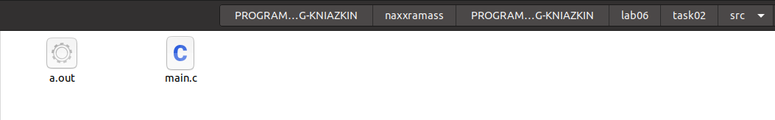
- Запускаємо відлагодник (nemiver), щоб перевірити, як працює наша програма. Щоб запустити програму, треба запустити її через виконувальний файл:
  - Відкриваємо “Файл”
  - Знаходимо фунцію “Завантажити виконувальний файл...”
  - Вибираємо програму “a.out” у нашому каталозі
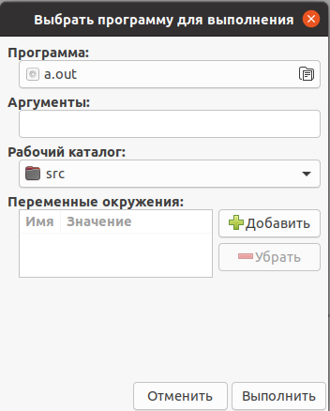

  - Натискаємо “Виконати”.
Тепер можна побачити програму, яку ми написали раніше:
Завдяки функції “Step over”, переводимо нашу “стрілку” до останнього рядка ,щоб перевірити результат команди.
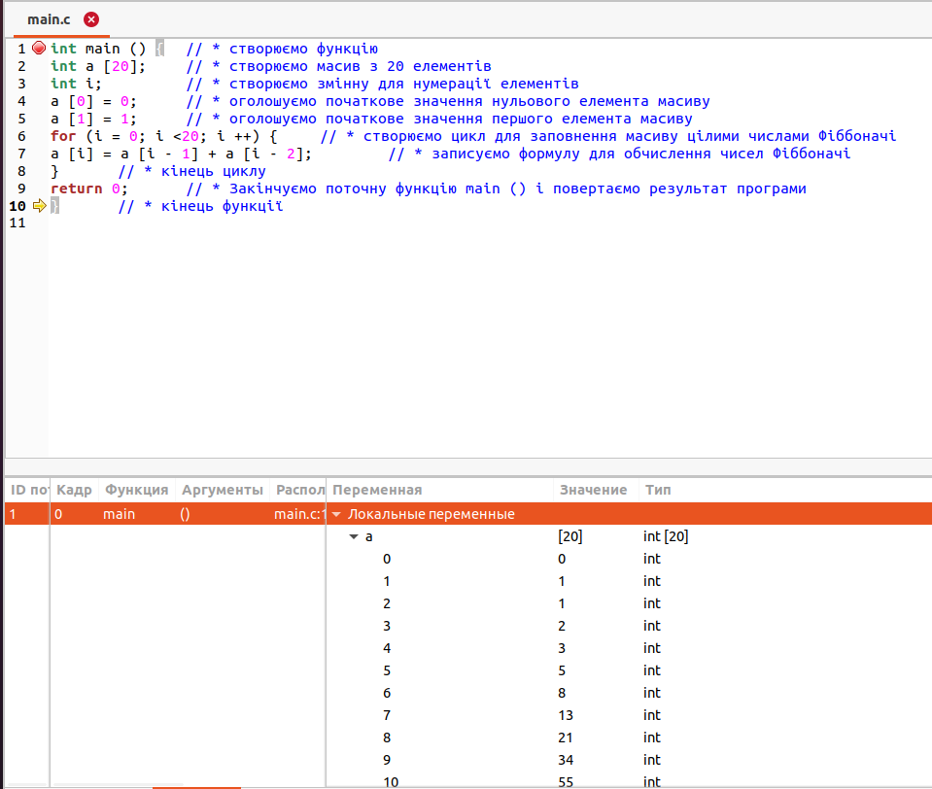

- Бачимо, що результат вірний. Видалимо a.out. Збережемо зміни у нашій директорії на github через команди git:
valadon@valadon-VirtualBox:~ PROGRAMMING-KNIAZKIN/naxxramass $ git add .
valadon@valadon-VirtualBox:~ PROGRAMMING-KNIAZKIN/naxxramass $ git status
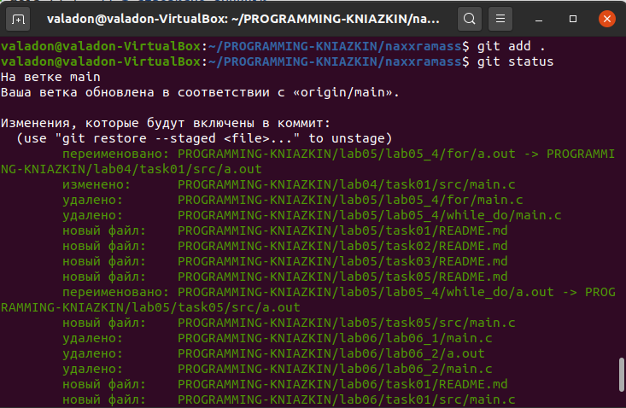
valadon@valadon-VirtualBox:~ PROGRAMMING-KNIAZKIN/naxxramass $ git commit -m “Create lab06_task02”

valadon@valadon-VirtualBox:~ PROGRAMMING-KNIAZKIN/naxxramass $ git push
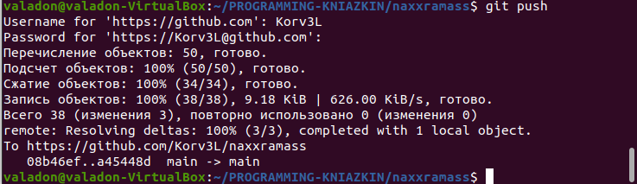

- Способи використання
Числа Фібоначчі знайшли собі використання у багатьох сферах людської культури, наприклад у мистецтві(Сітка Фібоначчі або “Золотий перетин”), природі(листорозміщення, розташування насіння та осередків ананасу, відношення частин тіла людини), бізнесі(послідовність Фібоначчі є інструментом технічного аналізу, що використовуються професійними трейдерами в поєднанні з іншими інструментами для розрахунку прогнозу потенційного кінця корекції, приймаючи відсоток від попереднього руху) та навіть кодуванні(Фібоначчієва система числення - змішана система числення для цілих чисел на основі чисел Фібоначчі F2 = 1, F3 = 2, F4 = 3, F5 = 5, F6 = 8 і т. д.).
- Висновок
Завдяки цій лабораторній роботі, я навчився робити звичайні операції з масивами на язику C, у системі Linux, додавати до них коментарі, перевіряти програму на дієздатність у відлагоднику (nemiver), та відправляти зміни у свій репозиторій на github.

